**Convert text to speech using ResponsiveVoice JS**

* **عايز احول الtext الي speech ( يعني النص الي صوت ) :**
* **ResponsiveVoice JS defines a selection of smart Voice profiles that know which voice to use for the users device in order to create a consistent experience no ...**

**1- هتروح لموقعhttps://responsivevoice.org**

**وهختار ResponsiveVoice Text To Speech-ResponsiveVoice.JS Text**

1. **هتاخذ ال<script></script> وتحطه في ال<body> مع وضع double quote وحذف ال** **?key=YOUR_UNIQUE_KEY**

**<script src="https://code.responsivevoice.org/responsivevoice.js"></script>**

* **في هذه الحالة هتاجد ان الvoices اللي هتشتغل معاك هي 4 voices**

**وهما UK English Male , UK English Female , US English Male , US English Female**

1. **لو عايز تضيف كل الVoices لموقعك هتضغط علي Add Voice to Your Website**

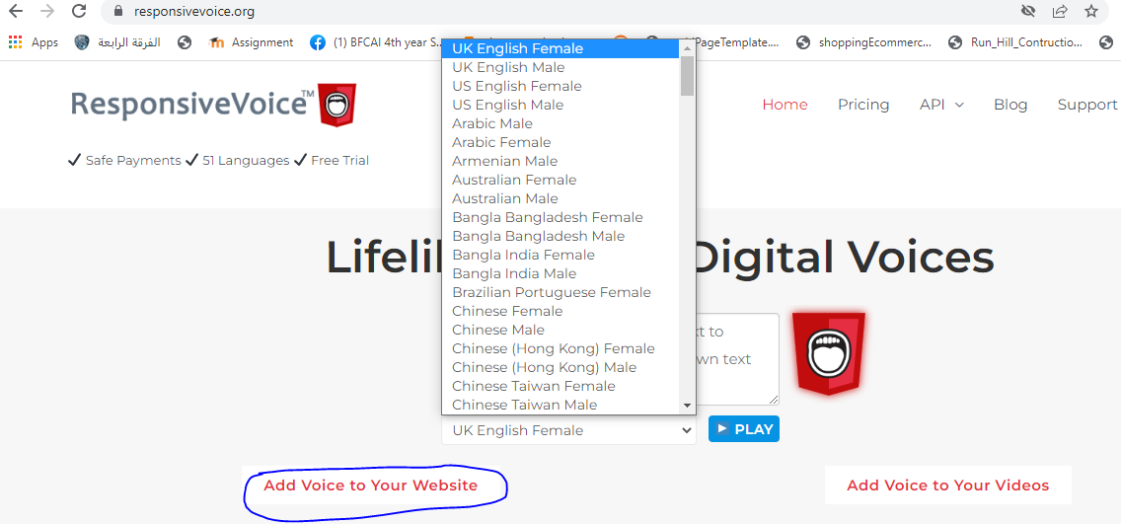

1. **هتدخل الemail بتاعك او اي fake account**

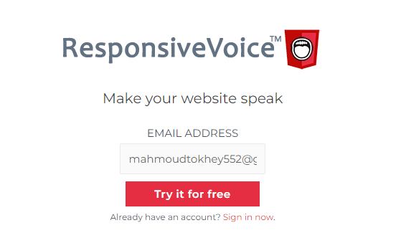

1. **هدخل اي full name واي password ثم هتضغط علي Get Your Code هيظهر لك script code هتاخذه copy وهحطه في ال<body> بتاع الموقع**

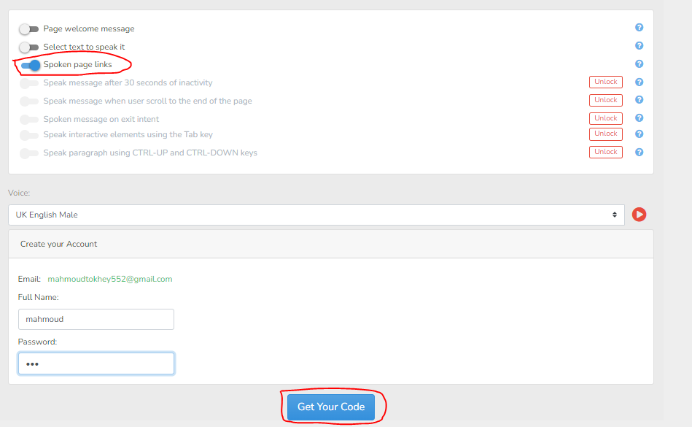

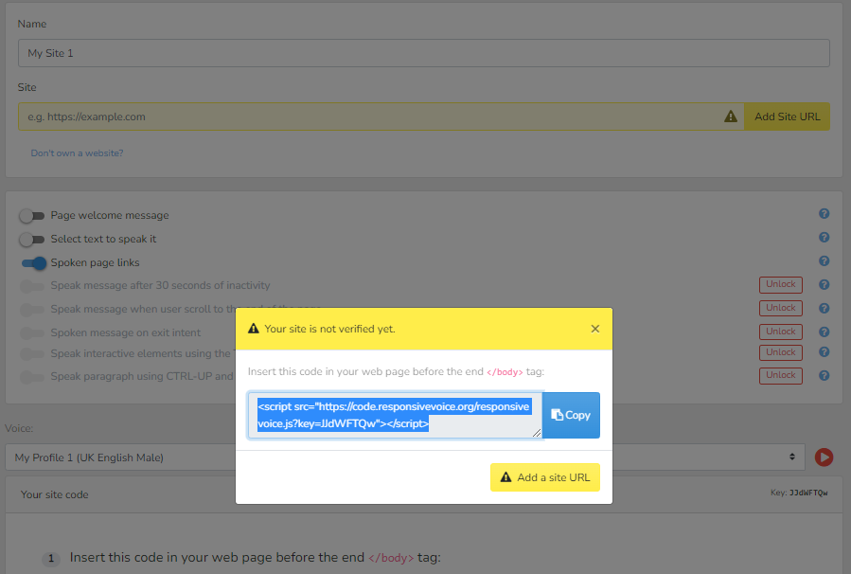

1. **هتضغط علي الDocumentation ثم Api**

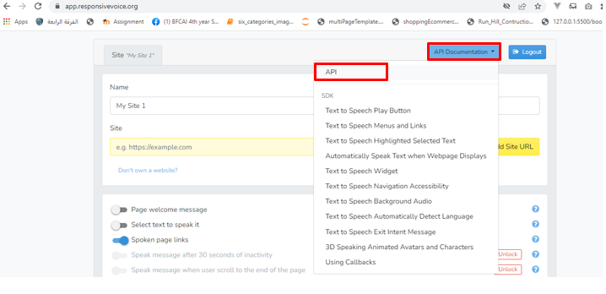

1. **عشان اضيف كل الVoices للselectBox فهروح للgetVoices() وهاخذها copy وهروح لملف الscript بتاعي**

**وهطبع الlist of voices حيث هيطبع 87 صوت**

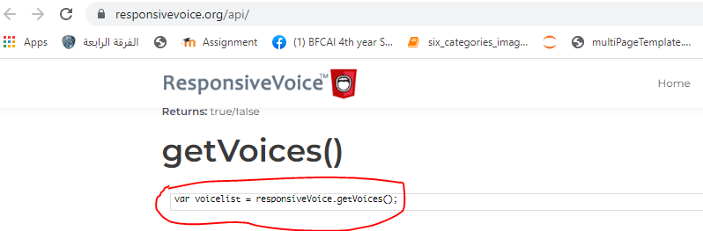

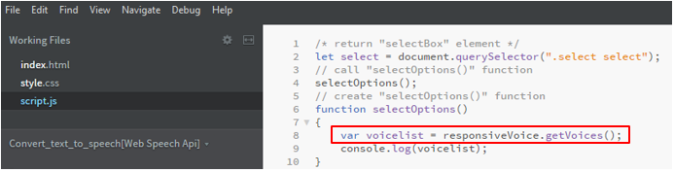

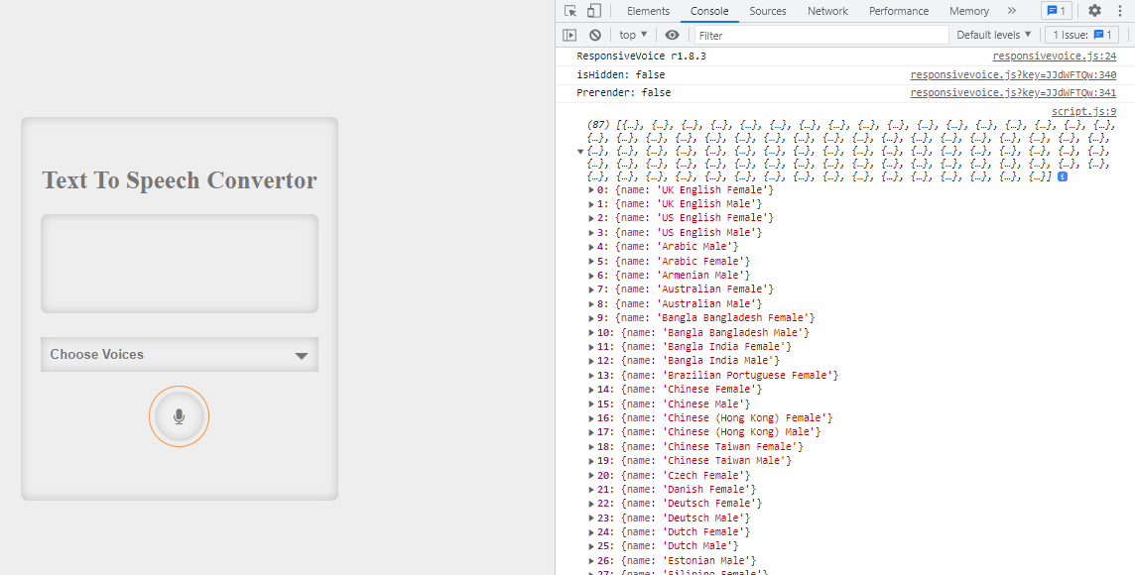

1. **كل voice عبارة object بيحتوي علي الخاصية name فهستخدم الforeach عشان اطبع الvoice name**

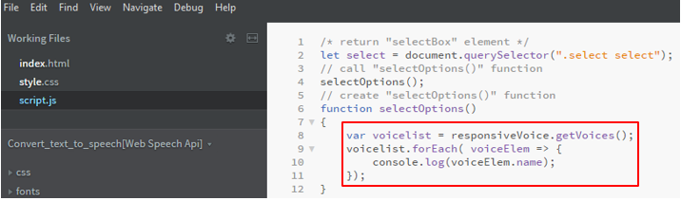

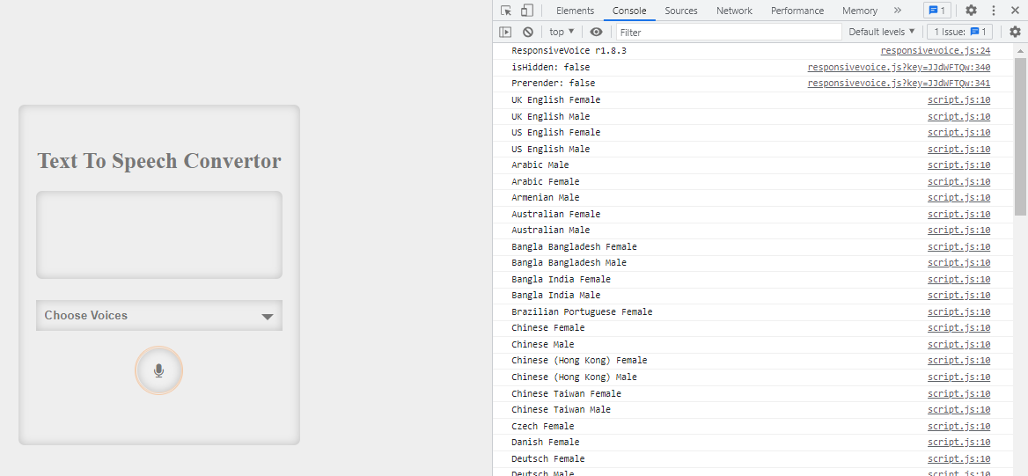

1. **عشان احط ال87 Voice داخل الselectBox فهحطهم في صورة<option></option> فهعملloop علي كل voice وهضيف كل innerHtml داخل الselectBox**
2. **في حالة انك هتتكتب variable داخل الdouble or single quote فهحط الtag كله داخل علامتي الtild وهي حرف**

**ال "ذ" يعني ` `**

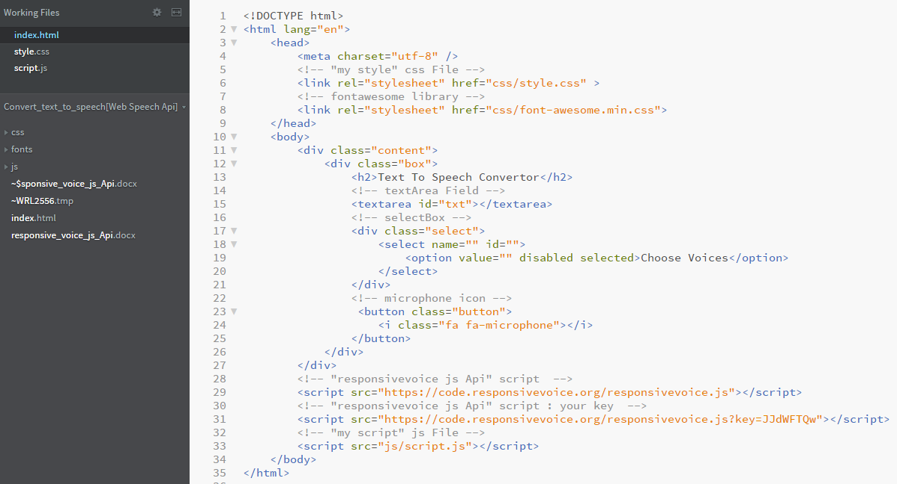

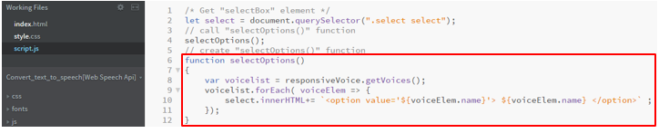

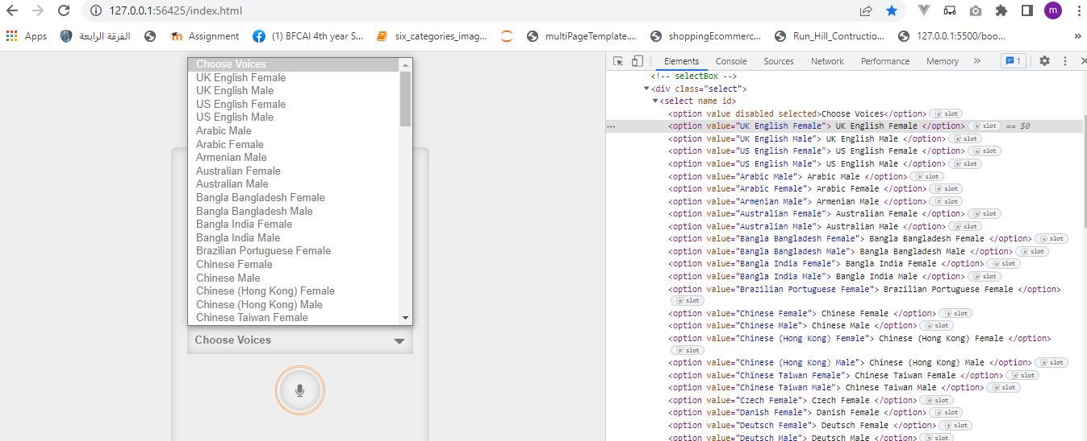

1. **عايز لما اكتب text داخل الtextarea واختار ال<option></option> معين ( يعني Voice ) من الselectBox واضغط علي علامة الmicrophone يحول الtext الي speech حسب الLanguage اللي اخترتها وهذا هيتم كالاتي :**
2. **همسك الtextarea عشان اجيب الvalue اللي هتتكتب بداخله وهخذنها في متغير بحيث عند الضغط علي الmicrophone هينطق هذا الtext**
3. **هستخدم الدالة speak اللي موجودة في الكلاس responsiveVoice حيث الparameter اللي هيه بتاخذه هيكون هو الtext اللي عايز احوله لspeech فهعطيها الvalue بتاع الtextarea**

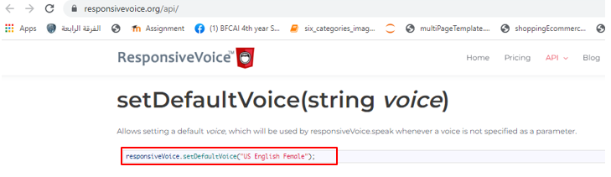

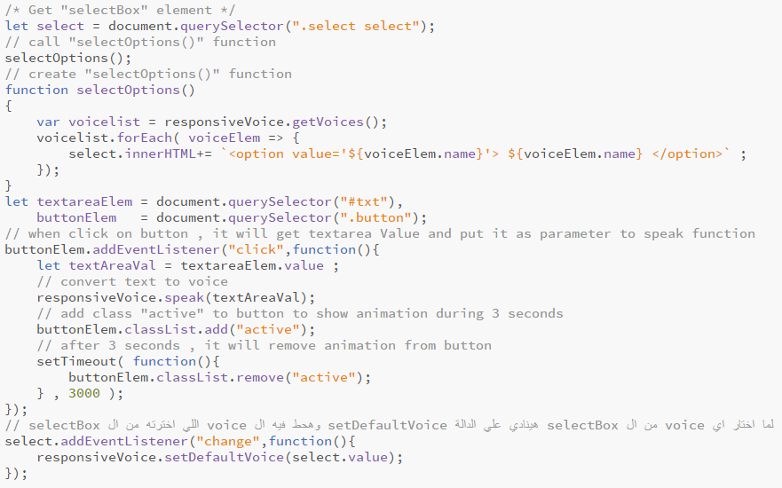

**Final Example :**

**// html file**

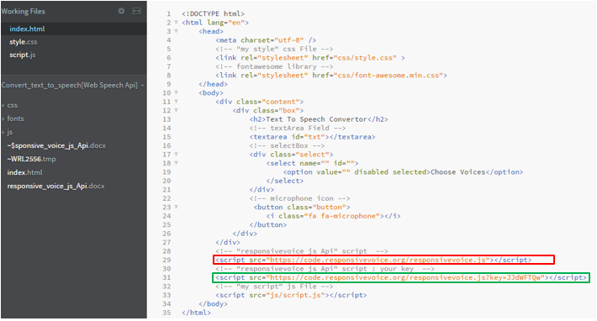

**// css file**

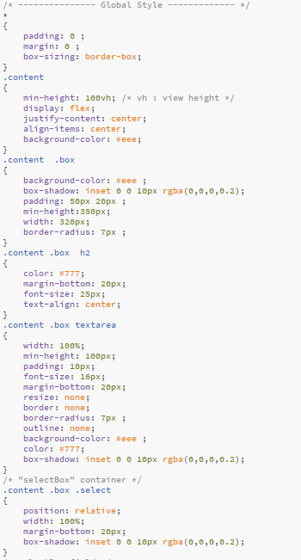

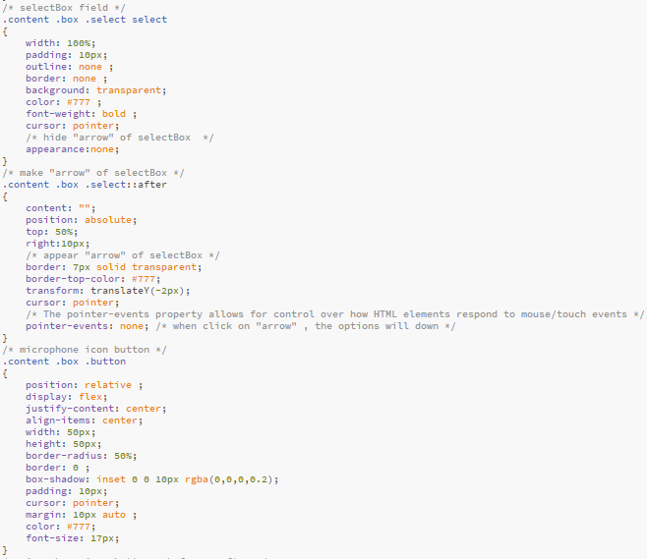

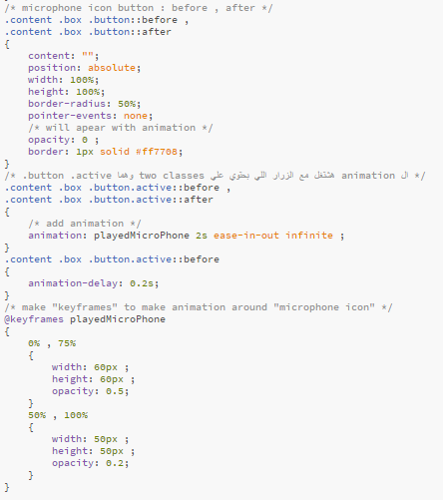

**// script file**



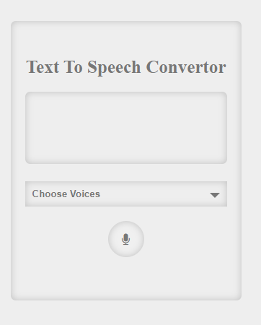

**النهاية : الحمد لله**